

Trabajo practico N2

Laboratorio de informática

NOMBRE:EMILY PASTEN

GRADO:1 A

FECHA:22/9/2025

PROFE: ANDREA GOMEZ

2025

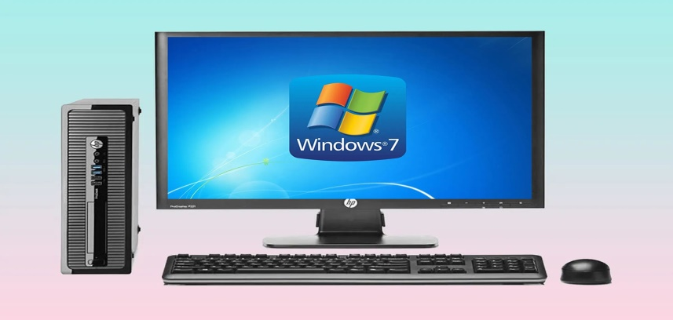

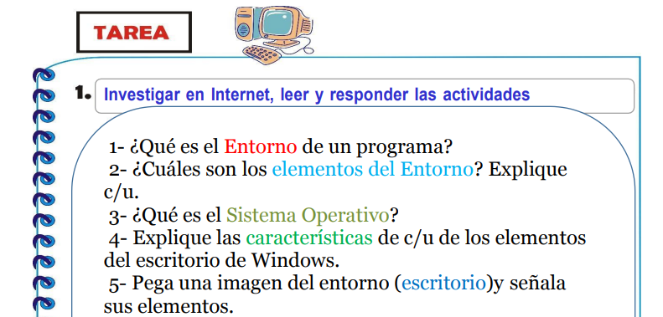
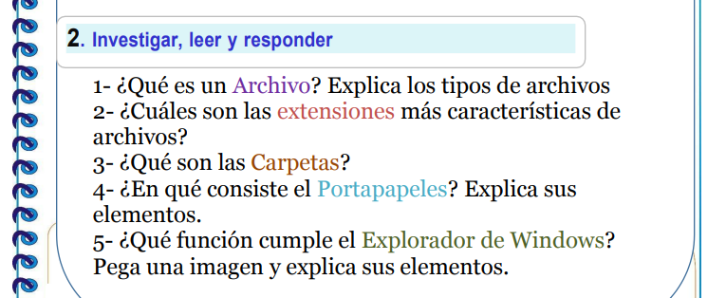

RESPUESTAS=

1=

El "entorno de un programa" es el conjunto de herramientas y configuraciones (software, hardware y redes) necesarias para que una aplicación pueda desarrollarse, ejecutarse y funcionar correctamente.



2=

Los elementos principales del entorno de Windows son el Escritorio, la Barra de Tareas (con el Botón Inicio y el Área de Notificación), los Iconos, las Ventanas, las Carpetas y los Archivos, todos ellos gestionados a través del puntero del mouse. Estos componentes componen la interfaz gráfica de usuario (GUI) que facilita la navegación y el uso del sistema operativo.

Elementos Clave del Entorno de Windows

Escritorio:

Es el área de trabajo principal donde se muestran los iconos y el fondo de pantalla, y desde donde se puede acceder a programas, archivos y carpetas.

Barra de Tareas:

Se encuentra en la parte inferior (por defecto) y contiene el Botón Inicio, la zona de programas abiertos y anclados, y el Área de Notificación con el reloj y la fecha.

Botón Inicio:

Un acceso directo al Menú Inicio, que permite buscar y abrir programas, archivos y configurar el sistema.

Iconos:

Pequeñas imágenes que representan programas, archivos, carpetas o accesos directos, que se pueden arrastrar y mover por el escritorio.

Ventanas:

Áreas rectangulares en la pantalla que muestran la ejecución de un programa o la visualización de una carpeta.

Archivos y Carpetas:

Los archivos contienen datos (documentos, imágenes) y las carpetas son contenedores para organizarlos y almacenarlos.

Explorador de Archivos:

La aplicación para navegar y gestionar los archivos y carpetas en las unidades de disco del equipo.

Área de Notificación:

Ubicada en la Barra de Tareas, muestra la hora, la fecha y el estado de algunas aplicaciones, así como iconos de acceso rápido para funciones del sistema.

Puntero del Mouse:

El cursor que se mueve por la pantalla para interactuar con los elementos de la interfaz gráfica.
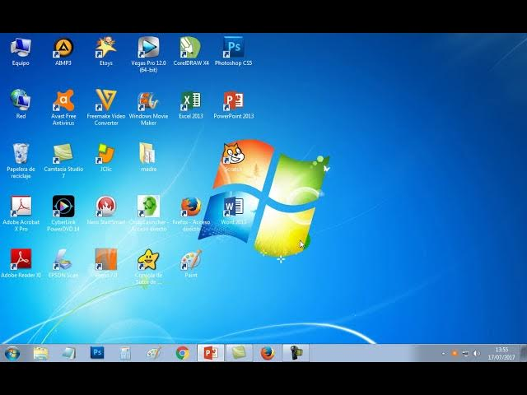

3=

Un sistema operativo (SO) es un software fundamental que actúa como intermediario entre el usuario y el hardware de un dispositivo, ya sea una computadora o un teléfono inteligente. Su función principal es gestionar todos los recursos del sistema (como la memoria, el procesador y los dispositivos de entrada/salida), permitir la ejecución de otras aplicaciones y proporcionar una interfaz amigable para el usuario.

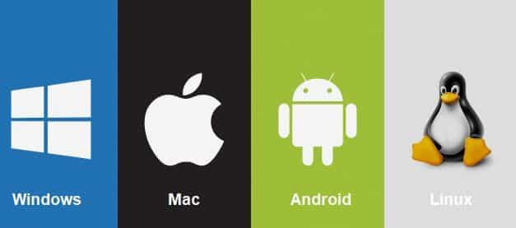

4=
El Escritorio de Windows es el área de trabajo principal que incluye el Fondo, donde se ubican los Iconos (accesos directos a programas y archivos) y la Papelera de Reciclaje. También contiene la Barra de Tareas, que incluye el Botón Inicio para abrir programas, la Barra de Búsqueda, el área de Programas Abiertos y Anclados, y el Área de Notificación con el reloj y los indicadores de estado del sistema.
Fondo de Escritorio
- Función:
Es la imagen o patrón que se ve en el fondo de la pantalla y sirve como base para todos los demás elementos del escritorio.
- Características:
Es personalizable, y el usuario puede cambiarlo por una imagen de su elección o un patrón predefinido.
Iconos
- Función: Son pequeñas imágenes que representan programas, archivos o carpetas.
- Características: Al hacer doble clic sobre ellos, se ejecuta el programa o se abre el documento que representan. Se pueden organizar y agrupar en el escritorio según las preferencias del usuario.
La Papelera de Reciclaje
- Función:
Es un icono que actúa como una "cesta" para los archivos y carpetas que se eliminan.
- Características:
Los elementos depositados aquí pueden ser restaurados a su ubicación original o vaciados para liberar espacio en el disco duro.
Barra de Tareas
- Función:
Es una barra horizontal que se encuentra generalmente en la parte inferior de la pantalla y proporciona acceso a diferentes elementos del sistema.
- Características:
Contiene:
  - Botón Inicio: Abre el Menú Inicio, desde donde se pueden lanzar aplicaciones y acceder a configuraciones.
  - Barra de Búsqueda: Permite buscar rápidamente archivos, aplicaciones y configuraciones en el equipo e incluso en internet.
  - Iconos de Programas: Muestra las aplicaciones que se encuentran abiertas y permite anclar programas para un acceso rápido.
  - Área de Notificación: Muestra información útil como la fecha, la hora, el estado de la conexión Wi-Fi y el volumen del audio.
Ventanas
- Función:
Son los recuadros rectangulares que aparecen cuando se abre un programa o un archivo.
- Características:
Permiten interactuar con las aplicaciones y los documentos. Se pueden minimizar, maximizar, restaurar y cerrar utilizando los botones en la esquina superior.
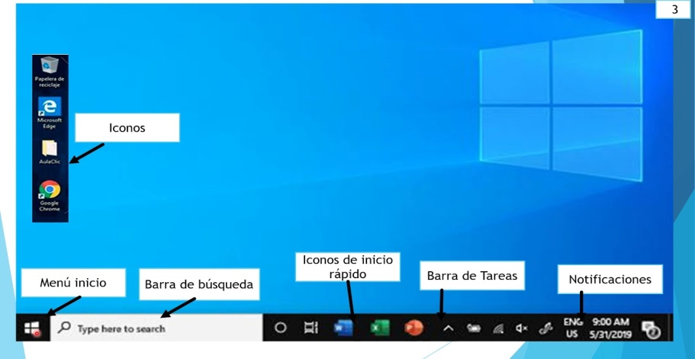

5=
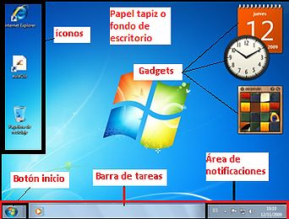

2)1?=

Un archivo es una colección organizada de información, como documentos, imágenes o música, que se almacena en un dispositivo de almacenamiento digital y se identifica por un nombre y una extensión que indica su formato. Los archivos se pueden clasificar según el tipo de contenido que albergan, incluyendo documentos (.doc, .pdf), imágenes (.jpg, .png), audio (.mp3), video (.mp4), ejecutables (.exe), y comprimidos (.zip).

Un archivo es una colección organizada de información, como documentos, imágenes o música, que se almacena en un dispositivo de almacenamiento digital y se identifica por un nombre y una extensión que indica su formato. Los archivos se pueden clasificar según el tipo de contenido que albergan, incluyendo documentos (.doc, .pdf), imágenes (.jpg, .png), audio (.mp3), video (.mp4), ejecutables (.exe), y comprimidos (.zip).

¿Qué es un archivo?
Un archivo es el equivalente digital de un documento físico, es una unidad de información que se guarda en un medio de almacenamiento como un disco duro, USB o CD. Cada archivo tiene:

Tipos de archivos comunes
Los archivos se pueden clasificar según su contenido o función:

Archivos de texto/documentos:Contienen texto, como procesadores de texto o documentos PDF.

Ejemplos de extensiones: .txt, .doc, .pdf, .docx.

Archivos de imagen:Almacenan imágenes y gráficos.

Ejemplos de extensiones: .jpg, .png, .gif, .bmp.

Archivos de audio:Contienen sonidos, como música o grabaciones.

Ejemplos de extensiones: .mp3, .wav, .aac.

Archivos de video:Almacenan contenido audiovisual.

Ejemplos de extensiones: .mp4, .mov, .avi.

Archivos ejecutables:Son programas que se pueden ejecutar en el sistema operativo.

Ejemplos de extensiones: .exe, .app.

Archivos de datos/hojas de cálculo:Guardan datos en tablas, como los de Excel.

Ejemplos de extensiones: .xls, .xlsx, .ods.

Archivos comprimidos:Contienen otros archivos y están diseñados para ocupar menos espacio.

Ejemplos de extensiones: .zip, .rar, .tar.

Archivos web:Contienen información necesaria para visualizar una página web.

Ejemplos de extensiones: .html, .js, .css.



2=

Las extensiones de archivo más características se dividen por tipo de contenido, como .docx y .pdf para documentos, .jpg y .png para imágenes, .mp3 y .mp4 para audio y video, .html para la web, .exe para programas, y .zip para archivos comprimidos. Cada extensión indica el formato del archivo y qué tipo de software puede abrirlo, permitiendo al sistema operativo y las aplicaciones gestionar los datos correctamente.

Extensiones comunes por tipo de archivo:

Documentos:

.docx: Documento de Microsoft Word.

.pdf: Formato de Documento Portátil, mantiene la integridad de los documentos.

.txt: Texto sin formato.

.odt: Documento de texto abierto, para sistemas como LibreOffice.

.xls/.xlsx: Hojas de cálculo de Microsoft Excel.

Imágenes:

.jpg / .jpeg: Formato de imagen digital con compresión.

.png: Gráficos de red portátiles, para imágenes con transparencia y sin pérdida de calidad.

.gif: Formato de intercambio de gráficos, para imágenes estáticas o animadas.

Audio y Video:

.mp3: Formato estándar para archivos de audio digital.

.mp4: Formato estándar para archivos de vídeo.

.wav: Formato de audio digital, a menudo sin comprimir.

Web:

.html / .htm: Lenguaje de marcado de hipertexto, fundamental para la creación de sitios web.

Archivos Ejecutables y Programas:

.exe: Archivo ejecutable de Windows, contiene un programa que puede iniciarse.

.js: Archivo de código de JavaScript, utilizado en la web.

Archivos Comprimidos:

.zip: Archivo utilizado para comprimir y agrupar múltiples archivos o carpetas.

.rar: Otro formato común para comprimir archivos.

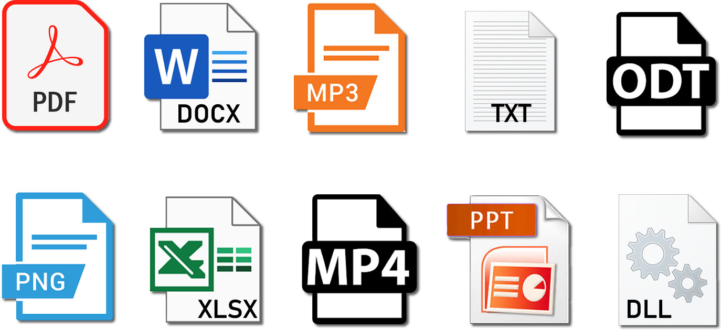

3=

Una carpeta es un espacio virtual o físico para organizar y almacenar archivos o documentos, como las carpetas de cartón que se usan en oficinas para guardar papeles. En informática, las carpetas (también llamadas directorios) permiten agrupar y guardar otros archivos y subcarpetas, facilitando la localización y gestión de la información digital.

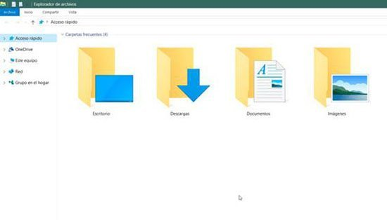

4=

El portapapeles es un espacio de memoria temporal en tu computadora o dispositivo móvil que almacena la información que copias o cortas para que puedas pegarla en otro lugar. Los elementos que puede contener varían, e incluyen texto (con o sin formato), imágenes, enlaces, archivos o datos.

El portapapeles es un espacio de memoria temporal en tu computadora o dispositivo móvil que almacena la información que copias o cortas para que puedas pegarla en otro lugar. Los elementos que puede contener varían, e incluyen texto (con o sin formato), imágenes, enlaces, archivos o datos.

Elementos que puede almacenar:
El contenido del portapapeles es muy diverso:

Texto:Tanto texto sin formato como texto con formato (negritas, cursivas, etc.).

Imágenes:Fotografías, gráficos o capturas de pantalla.

Enlaces (URLs):Direcciones web.

Archivos y Multimedia:Otros tipos de archivos y contenido multimedia.

Ejemplos de uso

En Windows:Puedes acceder a un panel de historial del portapapeles para ver y gestionar todos los elementos que has copiado.

Portapapeles de Office:En las aplicaciones de Microsoft Office, hay un portapapeles específico que puede almacenar hasta 24 elementos, permitiéndote copiar y pegar elementos de diversas aplicaciones en un solo documento.

Sincronización:Algunos sistemas operativos permiten sincronizar el portapapeles entre tus dispositivos, lo que te deja copiar algo en tu PC y pegarlo en tu teléfono móvil.

Consideraciones de seguridad

Información confidencial:Debes tener cuidado con lo que copias, ya que la información queda almacenada temporalmente en la memoria.

Limpieza del portapapeles:Si copias información sensible como contraseñas, es recomendable borrarla del portapapeles para evitar riesgos de seguridad, según HP.com.

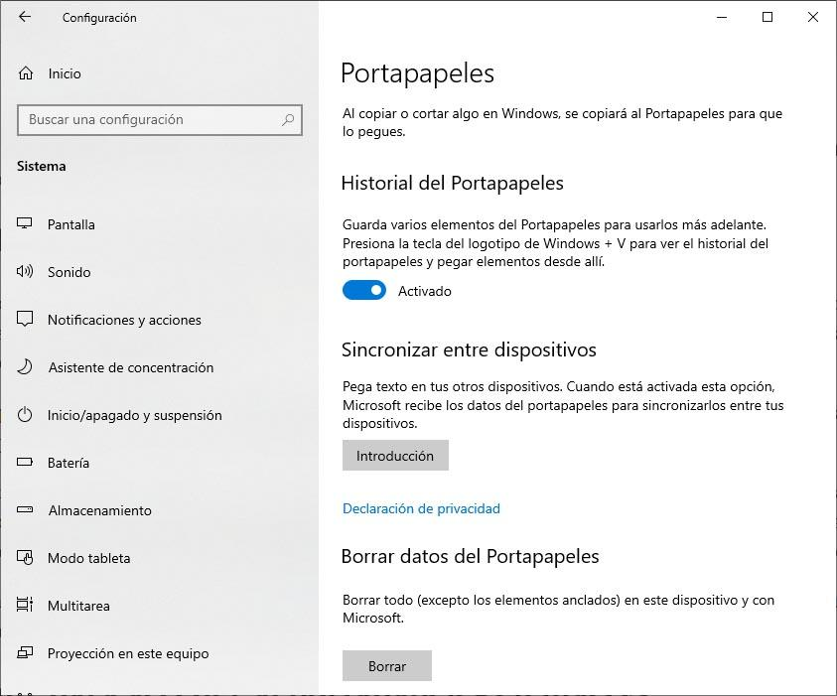

5=

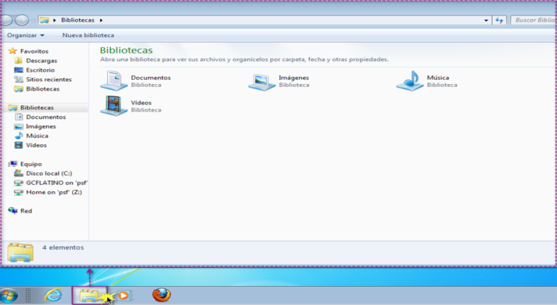

El Explorador de archivos de Windows es la principal herramienta para gestionar los archivos y carpetas en un ordenador. Su función es proporcionar una interfaz gráfica que permite al usuario visualizar, organizar, buscar y administrar todo el contenido digital del equipo de forma eficiente.

Elementos principales del Explorador de archivos

La ventana del Explorador de archivos está compuesta por varios elementos clave que facilitan su uso:

Cinta de opciones: Ubicada en la parte superior, contiene botones y pestañas con comandos para realizar tareas comunes, como copiar, pegar, eliminar y crear nuevos elementos.

Panel de navegación: Situado en el lado izquierdo, muestra una vista de árbol de la estructura de carpetas, accesos directos y dispositivos de almacenamiento. Permite al usuario moverse rápidamente entre diferentes ubicaciones. Incluye:

Acceso rápido: Lista de carpetas que se usan con frecuencia para un acceso instantáneo.

Este equipo: Muestra las unidades de disco (C:, D:, etc.) y los dispositivos conectados.

Red: Permite acceder a los recursos compartidos en la red local.

Área de contenido: Es el panel más grande a la derecha. Muestra el contenido de la carpeta o la ubicación seleccionada en el panel de navegación. La forma en que se muestran los archivos y carpetas puede cambiarse (íconos, lista, detalles, etc.).

Barra de direcciones: Se encuentra en la parte superior del área de contenido. Muestra la ubicación actual del usuario (la ruta de la carpeta) y permite navegar fácilmente a niveles superiores o introducir una ruta directamente.

Barra de búsqueda: Ubicada en el extremo derecho de la barra de direcciones, sirve para buscar archivos dentro de la carpeta actual o en ubicaciones específicas.

Barra de estado: En la parte inferior de la ventana, muestra información útil, como el número de elementos seleccionados o el tamaño de los archivos.

